Câu 1:

1. Output: 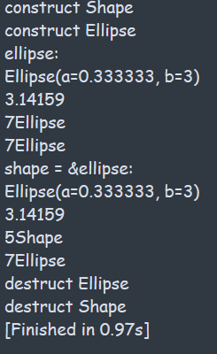
2. Trong một chương trình, có một số hàm trùng tên có quan hệ với nhau thông qua khái niệm gọi là đa hình.

Ellipse::Scale(float) và Ellipse::Scale(float, float) : đây là một ví dụ về khái niệm nạp chồng phương thức. Trong một class, có 2 phương thức với số lượng và loại tham số khác nhau, compiler sẽ xác định phương thức nào để gọi phương thức đó dựa trên đối số được cung cấp khi gọi phương thức.

Shape::Description() và Circle::Description(); Shape::InterfaceType(), Circle::InterfaceType() và Ellipse::InterfaceType() : đây là ví dụ về ghi đè phương thức override. Description của shape là một hàm virtual, các lớp kế thừa nó sẽ cung cấp cài đặc riêng cho phương thức đó, từ đó dễ dàng hơn khi gọi phương thức từ đối tượng. Riêng với InterfaceType được viết để trả về loại của lớp vụ thể mà nó được định nghĩa chứ không phải loại đối tượng mà nó đang hoạt động, nghĩa là Shape:: InterfaceType() luôn trả về Shape, Circle:: InterfaceType() luôn trả về Circle,… bất kể đối tượng thực tế là gì.

1. Lỗi đầu tiên là ở dòng 88, khi đang cố gọi hàm dạng Scale(int, double) trên Shape, tuy nhiên Shape chỉ có một hàm là Scale(float). Lỗi thứ 2 là ở dòng 102, khi khởi tạo một đối tượng của lớp Shape, tuy nhiên Shape là một lớp trừu tượng nên khi khởi tạo sẽ lỗi.